**Prerrequisitos**

* apt-get install chkconfig
* apt-get install openssh-server

**Obtener llaves privada y pública para evitar uso de contraseñas**

Para esta documentación se utilizó un usuario llamado osticket, en adelante cualquier línea que haga referencia al usuario osticket, tendrá que ser remplazada con el usuario de la máquina donde se esté replicando esta documentación.

**Cliente:**

Generar nuestra llave pública y privada

* Comando: **ssh-keygen -t dsa -b 1024**

Nos pedirá una ubicación para guardar las llaves, si presionamos enter las guardará en el directorio por defecto: /home/osticket/.ssh.

Acto seguido, nos pedirá que ingresemos una frase para proteger las llaves, para este caso en particular es necesario que la frase sea vacia, es decir, sin frase. Al finalizar, nos mostrará algo como lo siguiente:

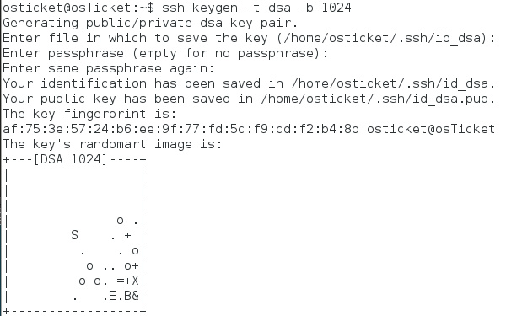

**Servidor:**

Crearemos una carpeta dentro del home del usuario de donde se estará obteniendo el archivo, esta carpeta se llamará shh (si es que no existe).

* Comando: **mkdir .ssh**

Asignamos los permisos necesarios para que solo pueda ser visto y editado por el dueño

* Comando: **chmod 700 .ssh**

Entramos a la carpeta /home/osticket/.ssh y crearemos un archivo de llaves autorizadas.

En este archivo estarán todas las llaves (contenido del archivo id_dsa-pub de cada cliente) que tendrán acceso al servidor, una por línea.

* Comando: **touch authorized_keys**

Asignamos los permisos necesarios

* Comando: **chmod 600 authorized_keys**

**Cliente:**

Ahora tendremos que copiar el contenido de nuestra llave publica al archivo de authorized_keys del servidor, para esto tenemos dos opciones.

Si no tenemos acceso al servidor: Dar el archivo al administrador del servidor y que él lo haga.

Si tenemos acceso al servidor:

Posicionarnos en donde esta nuestra llave pública:

* Comando: **cd /home/osticket/.ssh**

Y copiar el contenido al servidor (necesitaremos nombre de la cuenta, contraseña del servidor y dirección IP o nombre del equipo)

En este caso en vez del nombre del equipo utilizaremos su ip.

Comando: **cat id_dsa.pub | ssh osticket@192.168.100.7 "cat - >> ~/.ssh/authorized_keys"**

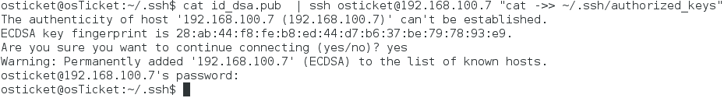

Con esto se habrá copiado el contenido de la llave publica del cliente al servidor, podemos comprobarlo en el servidor, viendo el archivo authorized_keys.

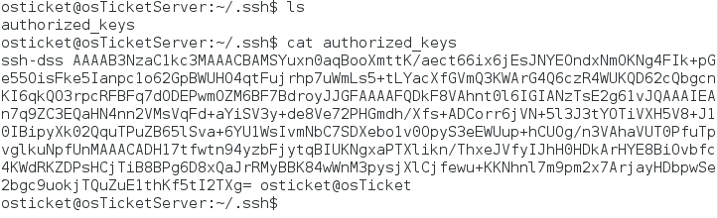

**Script para descargar archivo .csv de servidor remoto**

Es necesario que una vez al día se ejecute nuestro script para obtener el archivo de incidencias y poder analizarlo, para esto se ocupará el demonio cron.

Dentro del cliente, en la ruta **/etc/** se editará el archivo **crontab**

* Comando: **nano /etc/crontab**

En la parte donde dice PATH, al final, agregaremos un “:” y la ruta donde se encuentra nuestro archivo, en este caso: /home/osticket

Y al final agregaremos la línea:

30 23 * * * osticket cd /home/osticket/; sh getData.sh

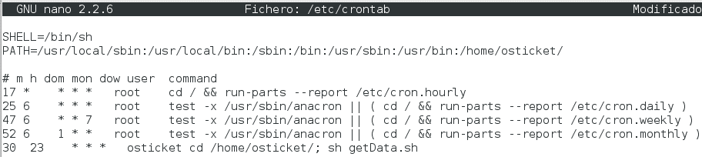

Cada asterisco o número tiene su función, respectivamente:

* Cada minuto
* De cada hora
* De cada día del mes
* De cada mes
* De cada día de la semana

Por lo tanto, la línea que agregamos se puede interpretar con que debe de ejecutar el script a las 23:30 todos los días del mes, de cada mes.

Después de los datos de la hora de ejecución, se pone el nombre de usuario que ejecuta ese comando, seguido de todos los comandos a ejecutar.

En nuestra carpeta /home/osticket estará el scrip getData.sh, que contiene lo siguiente.

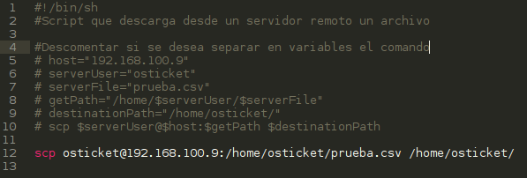

Este script lo único que hace es por medio de una conexión segura, obtener un archivo del servidor y copiarlo al cliente, para su posterior análisis.

**Configuración final**

Para asegurar que todo se estará ejecutando de manera automática, es necesario asegurar que nuestro demonio cron este iniciándose al prender la computadora, para eso podemos modificar el servicio:

* Comando: **chkconfig --level 35 cron on**

Con –level 35 indicamos que se ejecutará siempre en los runes levels 3 y 5, activando el servicio cron.